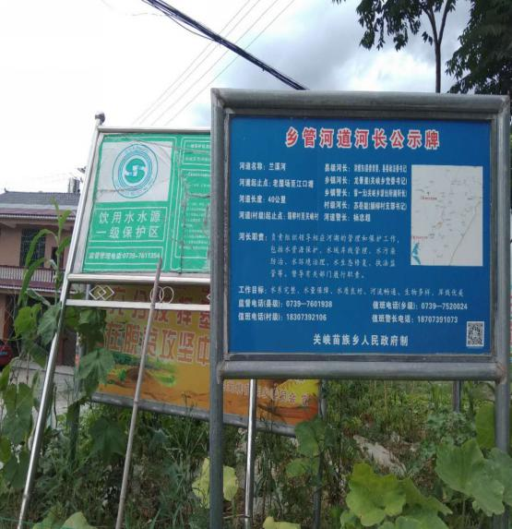 | 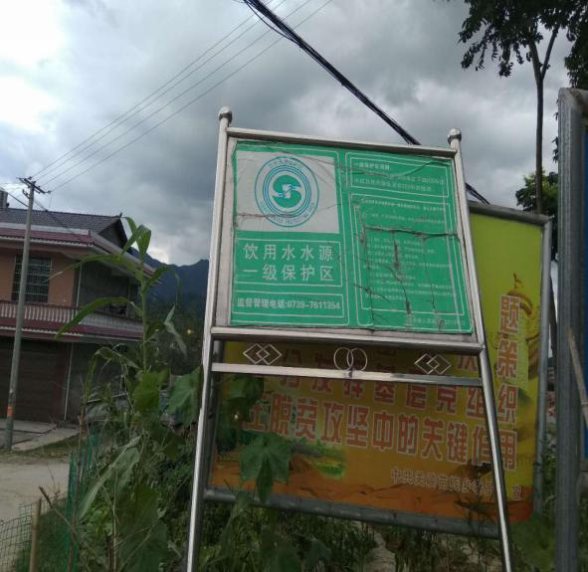
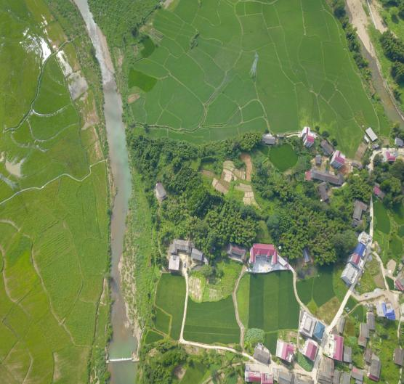 | 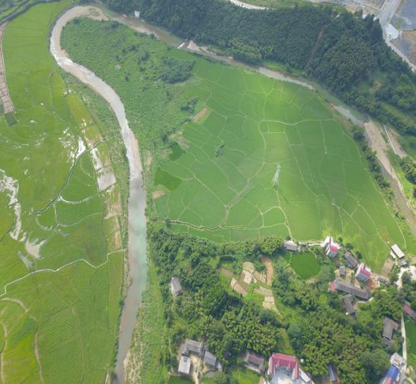
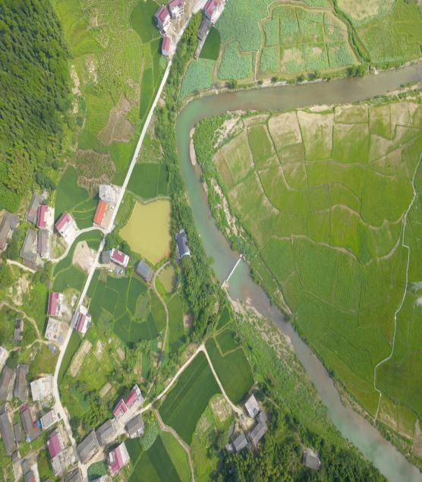 | 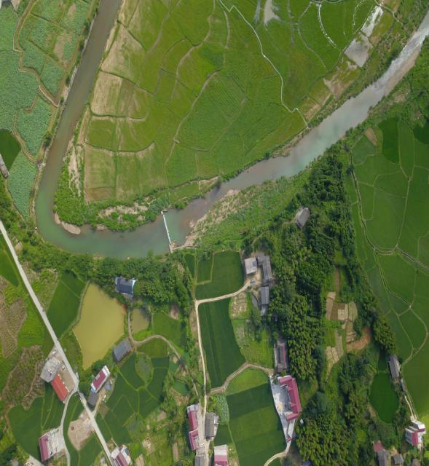
附图1 现场照片

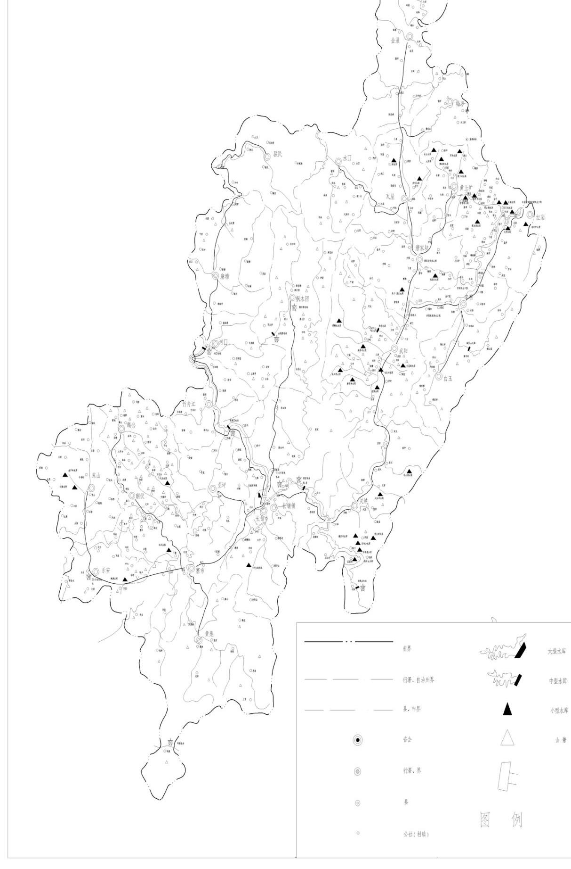
取水口
附图2 水源地保护区取水口地理位置图
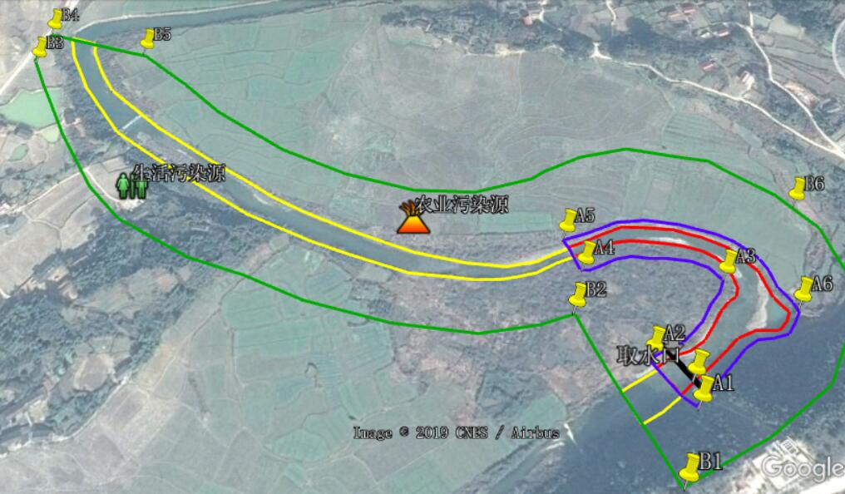
图例：
£ ：一级保护区水域
A A：二级保护区水域
：一级保护区陆域
：二级保护区陆域

上游1 Km
水厂取水口
附图3 饮用水源保护区定界图
生活污染源
农业污染源
农业污染源
农业污染源
图例：
£ ：一级保护区水域
A A：二级保护区水域
：一级保护区陆域
：二级保护区陆域

附图4 水源地保护区内污染源分布图
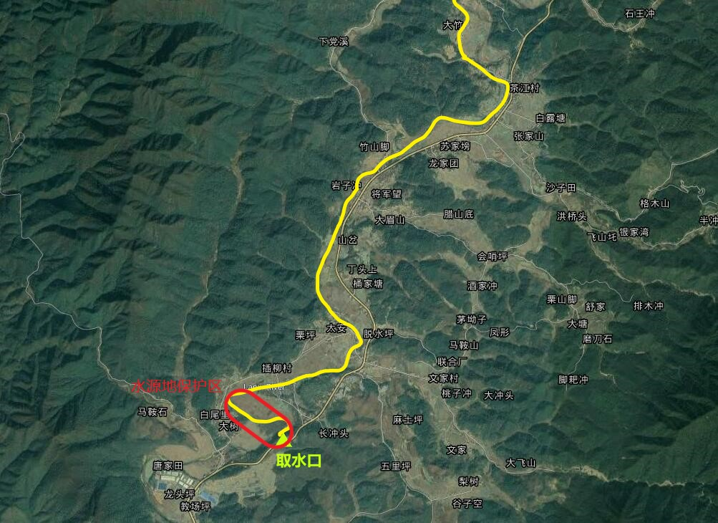
绥宁云峰新能源有限公司
绥宁县友娣竹木制品厂
绥宁县关峡鑫峰木制品厂
绥宁县关峡乡自来水厂
省道S248
绥宁县骏峰建设工程有限公司
湘商产业园
附图5 水源地保护区调查范围内污染源分布图
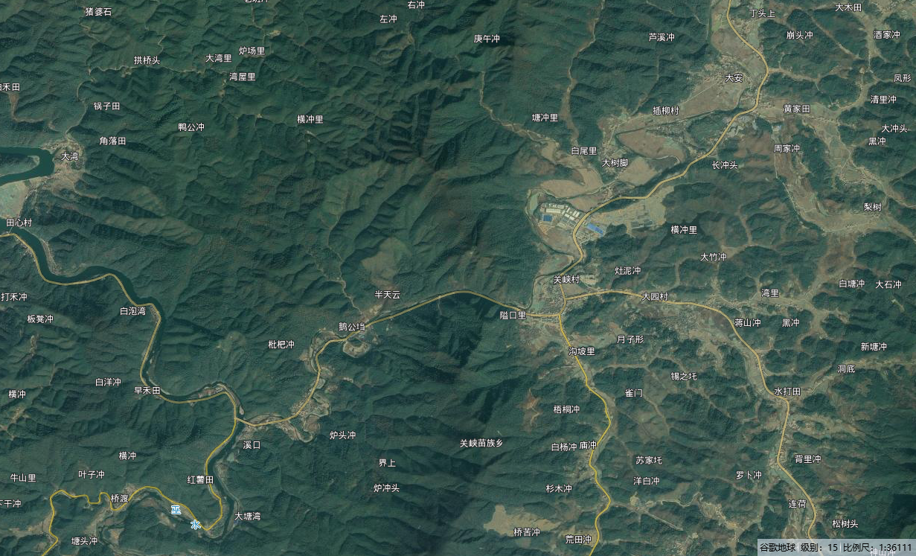
关峡水厂取水口
巫水
兰溪水
附图6 水源地保护区周边水系图

